思维导图教学对小学生英语话题词汇记忆的影响
摘要：词汇是英语学习的基础，影响着听、说、读、写各方面能力的发展。大部分中国学生在识记单词都采用机械式的记忆方式，不但效率低下，而且浪费时间，还会打击学生学习的积极性。因此许多学生对英语单词学习兴趣不高，部分学生因为单词记忆困难而对英语学习变得消极，甚至厌学，导致恶性循环。思维导图是用可视化的图式来组织和表达知识，对知识点和思维过程进行记录。英语词汇之间是有联系的，利用思维导图把这种联系结合起来，并用可视化图式的方法表达出来，便于我们进行单词的学习和记忆。
关键词：思维导图 英语 话题词汇 记忆

思维导图教学对小学生英语话题词汇记忆的影响

一、思维导图介入到英语词汇学习中的必要性
（一）英语词汇学习的重要性
英语学习包括字母、词汇、语法等，而词汇是英语学习的基础，影响着听、说、读、写各方面能力的发展。但是，记忆单词又是困扰广大学生的一大难题。词汇是语言学习的基本要素，也是必不可少的基础，Wilkins ^{[1]}曾经这样描述词汇的重要作用，“没有语法，人们能表达的东西寥寥无几 ；没有词汇，什么也表达不了。” 由此可见，词汇在英语学习中的重要地位。
（二）学生识记单词的问题
大部分中国学生在识记单词方面都存在着相同的困境，采用死记硬背的方法，不断地重复读写、遗忘、再重复读写，进入了一个死循环，这种机械式的记忆方式不但效率低下，而且浪费时间，还会打击学生学习的积极性。因此许多学生对英语单词学习兴趣不高，部分学生因为单词记忆困难而对英语学习变得消极，甚至厌学，导致恶性循环。造成这样的结果一方面原因是学生的词汇学习缺乏有效策略；另一方面，英语教师的教学方法枯燥、单一。因此掌握更多的词汇便成了学生学习英语的最大障碍，更是让英语教师头疼的一个大问题。
（三）教材编写的特点
目前我们的英语教材中的词汇表基本都是按字母顺序或者单元教学顺序排列的，这样的词汇排版容易固化学生的思维，不仅不利于词汇的教学，还会降低学生的学习积极性。纵观教材，以水果为例，一年级学习了apple, pear, orange, banana, peach, watermelon，但只要求能认读；三、四年级时又学习了这些单词并要求听说读写，在此基础上继续学习稍有难度的水果单词如：lemon，pineapple，grapes， mango, kiwifruit等词汇；五年级时继续学习水果单词：lychee, longan, grapefruit, hami melon, coconut等单词。同一话题的单词学习，拉开的时间间距较大，不利于学生对同一板块内容有效结合。随着时间的推移这些单词就会被遗忘在记忆的角落里。再次使用这些单词时，他们却只能说不能正确拼写。如果我们能借助思维导图将这些相关联的单词从记忆中提取，根据个人的思维方式进行分类、归纳、总结并绘制成图，那么这些单词就找到了自己的大家庭，又重新活跃起来，达到了巩固和识记单词的目的。
二、思维导图的相关理念
（一）思维导图的定义
思维导图，顾名思义就是“思维的地图”，又称心智图，英文常用“Mind Map 或Mind Mapping”等表示，它是指同时运用大脑皮层的所有智能，包括词汇、图像、数字、逻辑、韵律、颜色和空间感知等利用图示的方法来表达人们头脑中的概念、思想、理论等，把人脑中的隐性知识显性化、可视化^{[1]} 。
思维导图是用可视化的图式来组织和表达知识，对知识点和思维过程进行记录。英语单词看似是无意义的字母组合，实际上单词和单词之间是有联系的。能否把这种联系通过串联、联想等方式结合起来，并用可视化图式的方法表达出来，便于我们进行单词的学习和记忆。语言学习的一个重要的过程就是把新知识点融入到原有的认知体系中，然后通过顺应和同化作用，建立新的图式和意义建构。
（二）思维导图的作用
1.思维导图符合大脑思维的生理机制。从表现形式上，思维导图和大脑本身的思维方式是统一的，是一种利用大脑语言思维的模式，只有利用大脑自身的语言来思考问题才能最大程度地激发大脑的联想和创造力。一张思维导图就能使你的思维主次分明，逻辑清晰起来，更重要的是不会遗忘思维的每个环节。^{[1]}
2.促进可视化交流。以图形交流为主，语言交流为辅，可以减少知识传递的偏差。通过图形、图像等可视化的方式，形象、直观，可以提高记忆力，加深识记印象。
3.培养良好的思维方式。古人云：“授之以鱼不如授之以渔。”培养学生的能力是教学的主要任务，而思维能力是诸多能力的核心。前苏联著名教育家苏霍姆林斯基认为：“真正的学校乃是一个积极思考的王国。”由此可见，启发并培养学生的思维能力应是课堂、教学的主旋律。^{[2]}
（三）思维导图的基本特征
1.学生注意的焦点集中在中央图形上。
2.分支从中央图形向四周放射。
3.分支由一个关键的图形或者写在由此产生联想的线条上面的关键词构成，比较不重要的话题可以用诸多次分支形式表现出来。
4.各分支形成一个连接的关系网络。
(四）与思维导图相关的词汇记忆法
词汇学习的第一步就是认识与记忆，然后才能应用，且应用的同时也是在记忆。下面是思维导图中的几种词汇记忆法。
1.关键词联想记忆法
学习者在词性和词义之间创设一种特别的联系^{[3]}。如用母语中和目标单词的音似或形似的词作为关键词，或者在目标词和关键词之建立一种特殊视觉联系^{[4]}。一个单词，它的每个词条的意义往往是相关的，我们可以从词的具体意义和抽象意义去考虑从而进行联想。一些介词用法可用下面的流程图，在头脑中建立有机的词汇语义网络，激活学生的记忆痕迹。而关键词联想记忆法在思维导图中使用也最频繁。
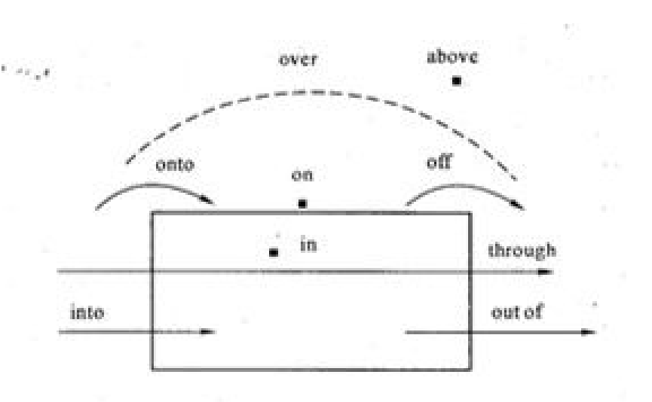

2.蜘蛛记忆法
抽象的记忆是枯燥的，这不仅不能提高学生获取信息的能力，还将抹杀学生们的学习兴趣。如果将孤立的英语单词放在一起，充分利用相似与相近关系以及构词法中的前缀，后缀，派生，合成等方法，并向四面八方扩散开来，形成一张张词汇网，关键词就像蜘蛛网一样，稳坐中央，网罗四方，扩大词汇量。下面的例子参照了孟飞、彭雪静^{[5]}的《蜘蛛记忆法背单词》、《幽默四级篇》如图：
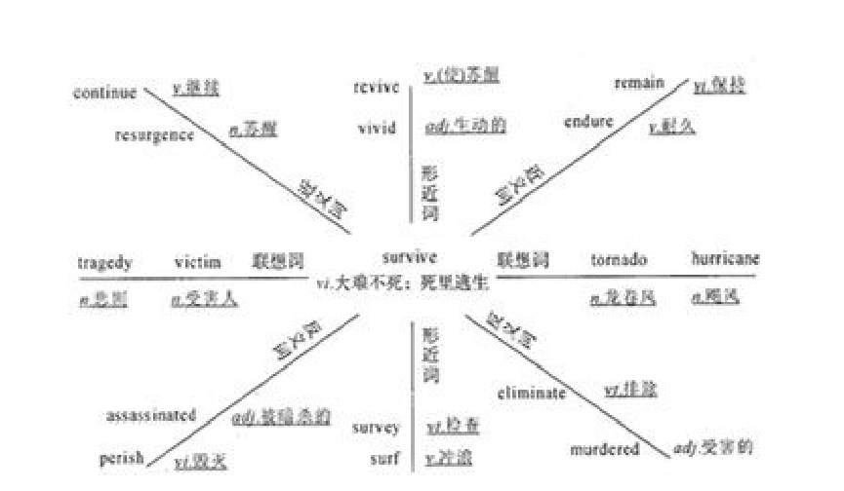

3.图示记忆法
将一些特殊的词转化成图片理解记忆。或者是在单词的旁边附上对应的图片。这样能够刺激右脑从而协调左脑共同记忆。研究者发现色彩和图片对人脑的刺激作用要远远大于纯文本。当人们把知识刻画成一张张的图片记录在脑海时，这样的知识在脑中停留的时间至少是纯文本的两倍。这就是为什么比起黑白人们更喜彩色，而比起文字更喜欢图片比起图片更喜欢动画。一些特殊的能代表某些意义的符号也是图示的一种，能简单而准确地表示出一个事物的特点和意义，如图所示： 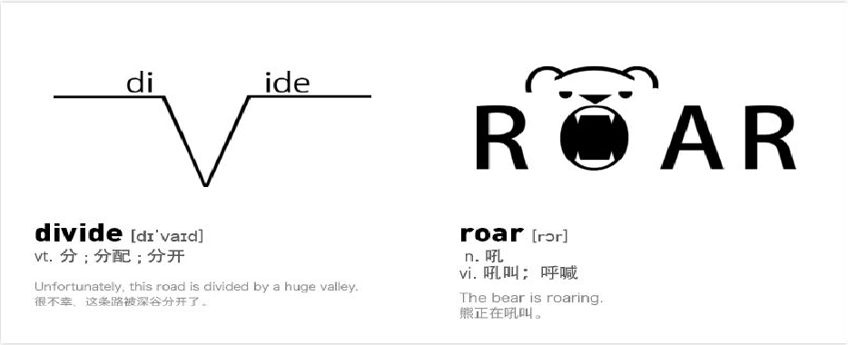
三、将思维导图应用到英语课堂中
（一）应用前期准备
利用两节研习课对学生进行思维导图相关知识讲解和绘制培训，培训的主要内容为：第一节课，介绍思维导图的来源及作用，思维导图的特点及绘制方法。第二节课，通过课件展示、示范和引导学生让其现场独立完成了自己的思维导图。并通过现场检查和课后作品收集，检查确认学生们是否基本掌握思维导图的绘制，以便发现问题及时解决。
（二）思维导图在词汇教学环节中的应用
以五年级上学期28课为例，本课涉及到的词汇和动物有关。那么我们本课的思维导图绘制就以animals为中心词，引导学生对animals进行思维发散并在小组里讨论，使得每个人的思维在小组讨论中得到碰撞，集思广益完善本组的构思，最后绘制出思维导图。以下是学生们绘制出的思维导图:
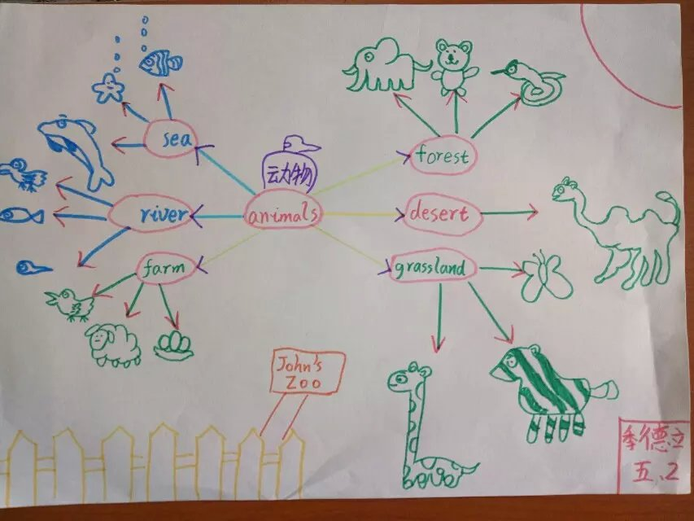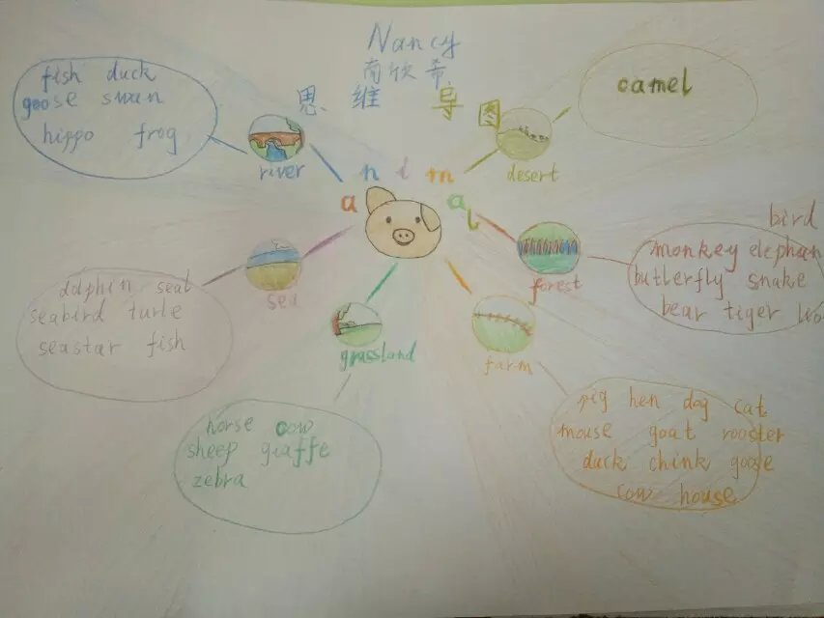
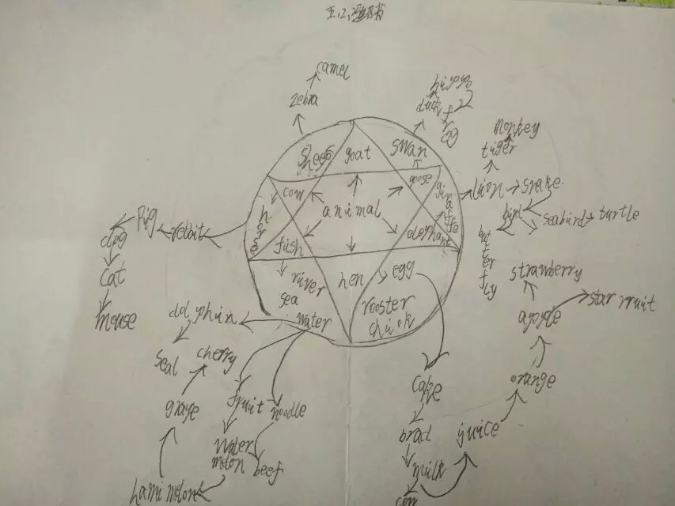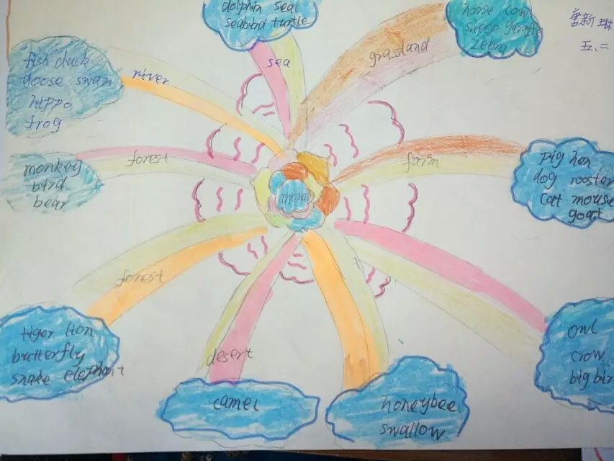
学生们的想法各不相同，有的按生活习性分类，有的按生活地点分类。他们讲自己曾经学过的动物词汇也都列入其中，有的学生为了丰富自己的导图还查找了一些没有学过的动物词汇，同时还提高了自学能力，激发了学习兴趣，基于兴趣之上的学习效果比老师一味地强加地灌输效果要好得多。这样使原本使用频率就不高的英语词汇，再次有机会被从大脑中提取出来并有序地进行归纳总结并且图文并茂地将自己的思维方式展现出来。有字、有图、有色，为学生的视觉提供了大餐，提高了学生的识记效果，增强了记忆力。
（三）应用后的测试
为了测试这样的词汇识记效果，下节课时，我们进行单词竞赛。默写同一话题的相关单词，如animals,看谁默写出来的单词又多又准确。以下图片是默写结果：
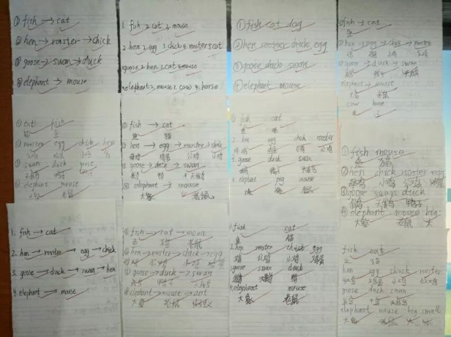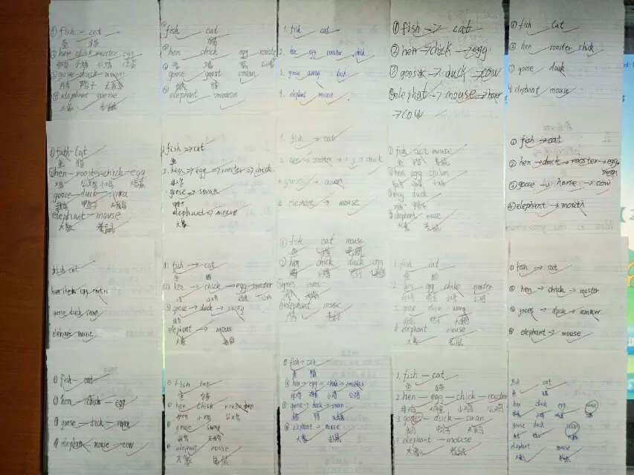
原本这节课只有6个动物单词，但是通过思维导图的介入，让学生们回忆了并提取了这么多与之相关的词汇，使得动物词汇在他们的大脑中形成了网络。这种记忆将会在他们的大脑中成型，有助于英语单词的识记并提高了他们学习英语单词的兴趣和信心，长此下去将会变恶性循环为良性循环，达到识记单词的最佳效果。
以下是有关school things和fruit的思维导图：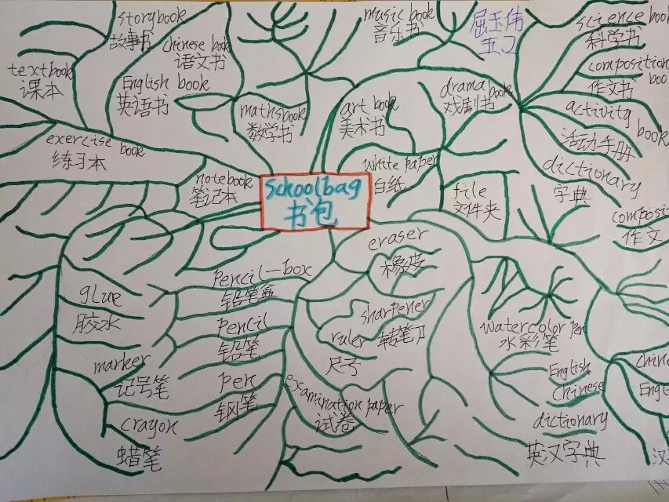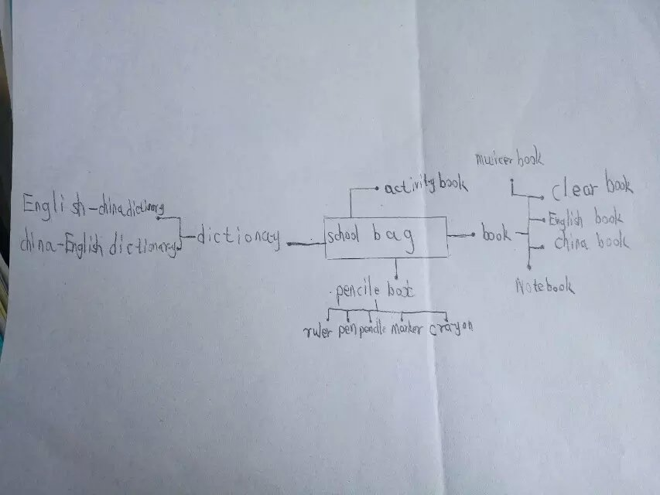 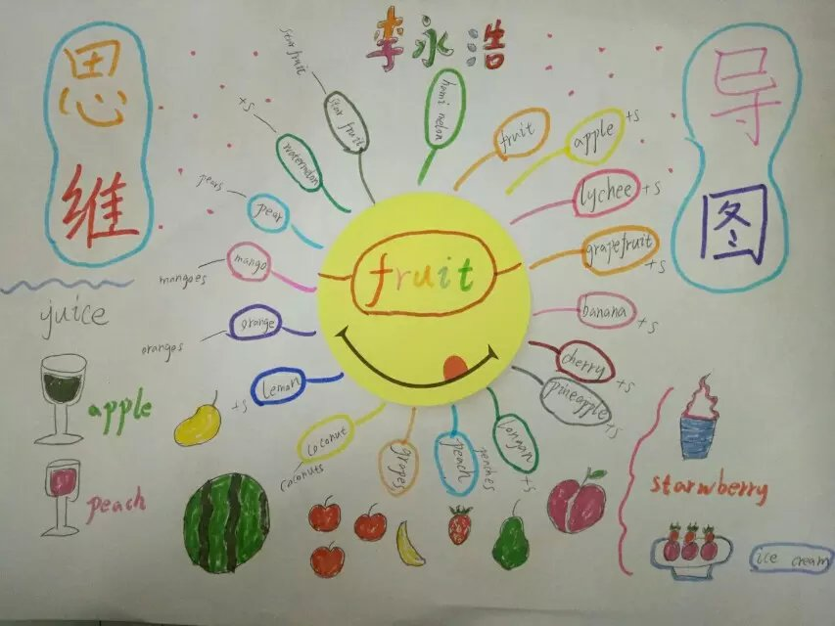 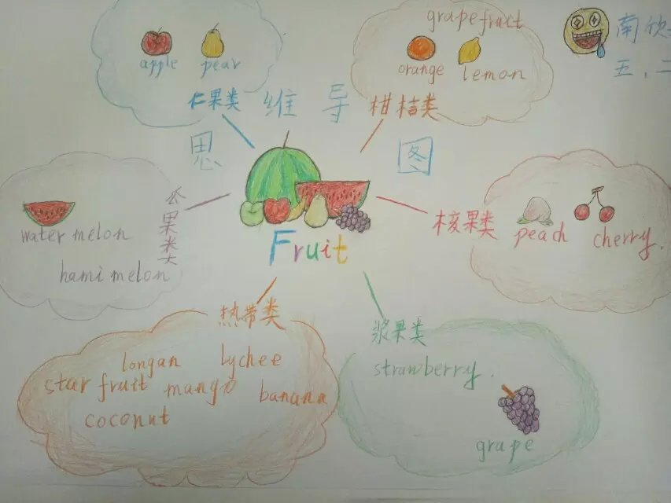
对词汇的加工越精细，联想越丰富，它在记忆中的储存时间就会越持久。采取有意义的学习方法和记忆策略比死记硬背等表层处理更有助于学习和记忆。思维导图枯燥的词汇学习变成一种愉悦的体验。用思维导图来辅助英语词汇教学，帮助学生的词汇学习记忆将会是一种非常有效的策略。通过了解、学习、绘制、思维导图，学生对英语词汇的学习不再畏惧，而是表现得兴趣浓浓，信心满满。可见掌握一种有效的学习方法对于学生学习起到推波助澜的作用，对于我们的教学也起到事半功倍的效果。此次实验的成功值得我们总结经验并借鉴到英语教学的其它方面，如：语法、阅读、背课文、单元知识总结等。

参考文献
[1] [英] 东尼•博赞．思维导图[M]．李斯译．北京：作家出版社，1999.
[2] E师在线.历史教学中培养学生思维能力略谈.http://www.Teachercn.com ∕2004 ∕6–26∕182744.htm.
[3] Hulstijin, J. H., J.Coady & T. Huckin. Memonic Methods in Foreign Language Vocabulary Learning[M].上海：上海外语教育出版社，2001.
[4] 夏章洪.英语词汇学：基础知识及学习与指导[M].杭州：浙江大学出版社，2011.
[5] 孟飞，彭雪静.蜘蛛记忆法背单词：幽默四级篇[M].北京：石油工业出版社，2006.

